Технологическая карта урока
Предмет: математика
Учитель: Пенькова О. В.
Класс: 5
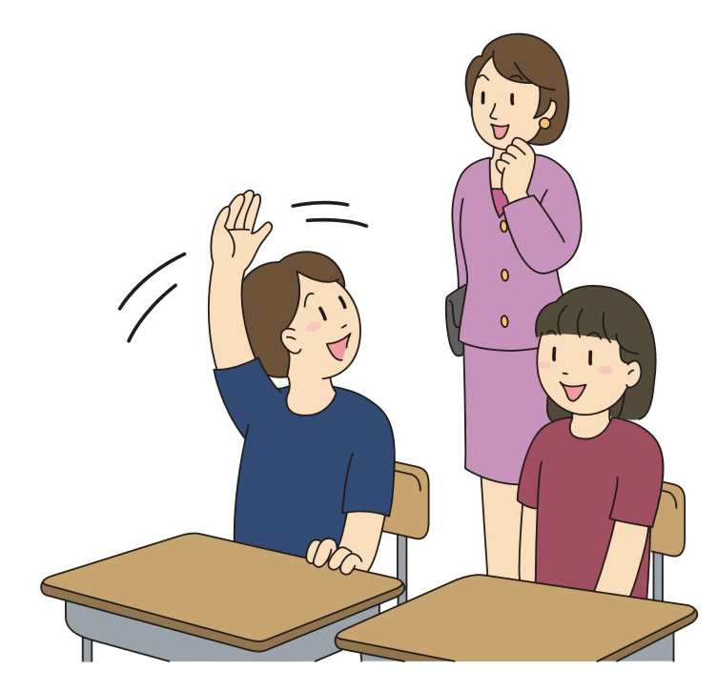
Тема урока: Все действия с десятичными дробями
Тип урока: урок обобщения, систематизации знаний и
способов деятельности.

Эпиграф: Повторять да учить – ум точить.

Девиз: Математика, друзья,
Абсолютно всем нужна.
На уроке трудитесь старательно,
И успех вас ждет обязательно!

Цели: 1.Обобщить, систематизировать знания и умения, учащихся по теме: “Десятичные дроби”. Проверить полноту, глубину и прочность изученных знаний, умений и навыков.
2.Продолжить работу по развитию умений анализировать, сравнивать, выделять главное, обобщать и систематизировать, определять и объяснять понятия, доказывать и опровергать.
3.Воспитывать чувства товарищества, вежливость, дисциплинированность, ответственность, честность, аккуратность и добросовестность.
Оборудование: компьютер, проектор, экран.
Планируемые образовательные результаты
Личностные | Метапредметные | Предметные
-формирование внимательности, исполнительской дисциплины;  -терпеливость; | -умение осуществлять контроль по образцу и вносить необходимые коррективы;  -понимание сущности алгоритмических предписаний и умение действовать в соответствии с предложенным алгоритмом;  - переносить взаимосвязи и закономерности на задачи с аналогичным условием;  - осуществлять выбор наиболее эффективных способов решения задач. | -выполнять сложение и вычитание десятичных дробей;  -выполнять умножение и деление десятичных дробей;  -умножать и делить десятичную дробь на натуральное число;  -сравнивать десятичные дроби;  -решать уравнения, содержащие десятичные дроби;  -решать текстовые задачи на сложение и вычитание десятичных дробей;  -решать текстовые задачи на умножение и деление десятичных дробей;  -округлять числа;

Универсальные учебные действия
Личностные | Познавательные | Регулятивные | Коммуникативные
установление связи между целью учебной деятельности и её мотивом;  осознание социальной значимости изучаемого учебного материала;  принятие и реализация самостоятельных решений, принятие ответственности за их результаты | использование математических знаний для решения различных математических задач и оценки полученных результатов;  овладение основами логического и алгоритмического мышления; рефлексия способов и условий действия | планирование действий в соответствии с поставленной задачей; развитие способности к мобилизации сил;  умение самостоятельно контролировать своё время и оценивать правильность выполнения действий | планирование учебного сотрудничества с учителем и сверстниками;  распределение ролей и функций участников групповой работы;  контроль, коррекция, оценка действий партнёра

№ п/п | Этап урока | УУД | Деятельность |  | ЭОР | Время
№ п/п | Этап урока | УУД | Учитель | Ученик
I | Организационный момент |  | Организует начало урока | Организуют рабочее место |  | 1 мин
II | Мотивация учебной деятельности, постановка цели и задач урока | Целеполагание как постановка учебной задачи | Корректирует формулировки учащихся | Формулируют цель и задачи урока |  | 2 мин
III | Актуализация опорных знаний и умений. | Знание теоретического материала по теме «Действия с десятичными дробями». | Демонстрирует презентацию.  В процессе просмотра презентации повторяются следующие темы:  Сравнение десятичных дробей. Сложение десятичных дробей. Вычитание десятичных дробей. Умножение десятичных дробей. Деление на натуральное число. Деление на десятичную дробь. Применение распределительного свойства умножения. Решение уравнений. | В парах отвечают на поставленные вопросы.  Выстраивают в парах на магнитной доске алгоритм действий с дробями. | Презентаия | 10мин
IV | Организация деятельности учащихся по использованию знаний в стандартных и измененных ситуациях. | Умение сравнивать, складывать, вычитать, умножать, делить на натуральное число, делить на десятичную дробь, применять свойства умножения, решать уравнения. | Организует работу в игровой форме «Выбери задание».  Осуществляет контроль за деятельностью учащихся.     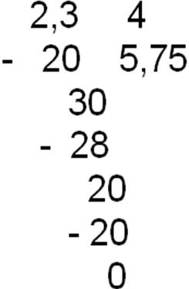 | Устно сравнивают дроби.  Выполняют тестовые задания на чтение и запись дробей.  Выполняют письменно задание в парах «найди ошибку» и задание «восстанови запятые».  Решают уравнения с последующей проверкой по образцу. | Окошко с задан. 1,11,15  2,10,16  4,13,19  3,5  14,17 | 15мин
V | Физкульт минутка |  | Задает вопросы по очереди в быстром темпе. Если ученик дает неправильный ответ или долго думает, то он «выходит из игры», т.е. садится на свое место. Выигрывает тот, кто остался стоять. | Выполняют указанные действия. |  | 3 мин
VI | Установление межпредметных связей. | Умение работать с информацией, анализировать и выделять главное в тексте. | Разбивает класс на группы.  Раздает источники поиска информации.   | Работают в группах по поиску информации в справочнике. «Историческая справка»- выбирают главное и сообщают классу; в интернет-ресурсе Википедия  находят значения слов и зачитывают классу. | Презентация | 10мин
VII | Рефлексия, подведение итогов урока. | Умение анализировать собственные успехи, неудачи, определять пути коррекции |   Организует учащихся на самооценку. | Анализируют свою деятельность на уроке, оценивают свои успехи. |  | 3мин
VIII | Домашнее задание. |  | Предлагает учащимся дифференцированное задание на карточках. | Выбирают задание по желанию. |  | 1мин

Используемые ресурсы:
1.Виленкин Н Я Математика. Учебник для 5 класса. – М. : Мнемозина, 2009.
2. Попова Л П. Поурочные разработки по математике 5 класс к учебному комплекту Н Я Виленкина. Москва 2009.
3.Методическое пособие с электронным приложением. Автор составитель М Н Каратанова.-М. Планета,2010. Уроки математики с применением ИКТ. 5-6 классы.
4.Дидактические материалы по математике для 5 класса А С Чесноков, К И Нешков – М Просвещение 2009.
5. Интернет-ресурс Википедия (свободная энциклопедия)http://ru.wikipedia.org/wiki

